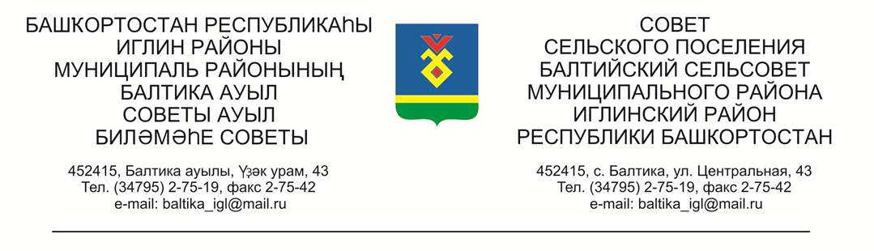
КАРАР РЕШЕНИЕ

«24» май 2023й. №440 «24» мая 2023г.

О внесении изменений в решение Совета сельского поселения Балтийский сельсовет муниципального района Иглинский район Республики Башкортостан № 375 от 21.12.2022 года «О бюджете сельского поселения Балтийский сельсовет муниципального района Иглинский район Республики Башкортостан на 2023 год и на плановый период 2024 и 2025 годов»

На основании статей 81,107,232 Бюджетного кодекса Российской Федерации Совета сельского поселения Балтийский сельсовет муниципального района Иглинский район Республики Башкортостан решил:
1. Внести в решение Совета сельского поселения Балтийский сельсовет муниципального района Иглинский район Республики Башкортостан № 375 от 21.12.2022 года «О бюджете сельского поселения Балтийский сельсовет муниципального района Иглинский район Республики Башкортостан на 2023 год и на плановый период 2024 и 2025 годов» следующие изменения:
а) в подпункте 1 пункта 1 слова «в сумме 5 434 982,00 рублей» заменить словами «в сумме 6 978 697,00рублей»
б) в подпункте 2 пункта 1 слова «в сумме 5 434 982,00 рублей» заменить словами «в сумме 6 978 697,00рублей»
г) в приложение № 1 «Поступления доходов в бюджет сельского поселения Балтийский сельсовет Иглинского района Республики Башкортостан на 2023 год», изложив его в новой редакции;
д) в приложение № 3 «Распределение бюджетных ассигнований сельского поселения Балтийский сельсовет муниципального района Иглинский район Республики Башкортостан на 2023 год по разделам, подразделам, целевым статьям (муниципальным программам сельского поселения и непрограммным направлениям деятельности), группам видов расходов классификации расходов бюджета», изложив его в новой редакции;
д) в приложение № 5 «Распределение бюджетных ассигнований сельского поселения Балтийский сельсовет муниципального района Иглинский район Республики Башкортостан на 2023 год по целевым статьям (муниципальным программам сельского поселения и непрограммным направлениям деятельности), группам видов расходов классификации расходов бюджета», изложив его в новой редакции;
е) в приложение № 7 «Ведомственная структура расходов бюджета сельского поселения Балтийский сельсовет муниципального района Иглинский район Республики Башкортостан на 2023 год), группам видов расходов классификации расходов бюджета», изложив его в новой редакции;
2. Контроль за исполнением настоящего решения возложить на Постоянную комиссию Совета по бюджету, налогам, вопросам собственности (зам. председателя – Иванцова О.А.).

Глава сельского поселения И.М.Бугвин

